**Кому:** Бухгалтеру ИП на упрощенной системе налогообложения

**Правила учета ИП взносов за себя при «доходно-расходной» УСН с 2025 г.**

Анонс: Налоговая служба рассказала, как по правилам, которые начнут действовать с 01.01.2025, предприниматели смогут учитывать взносы за себя в расходах при исчислении «упрощенного» налога.

Итак, ИП на «доходно-расходной» УСН при определении налоговой базы за отчетный (налоговый) период вправе с 01.01.2025 уменьшить полученные доходы на фиксированные страховые взносы, подлежащие уплате в этом налоговом периоде, без необходимости их фактической уплаты на момент такого уменьшения.

Что же касается 1%-ых взносов с доходов, превышающих 300 тыс. руб. за год, то такие взносы за 2025 г. могут быть признаны предпринимателем подлежащими уплате как в 2025 г., так и в 2026 г. (крайний срок уплаты этих взносов – 01.07.2026). Но учтены при расчете налога при УСН они могут быть, естественно, только один раз – при расчете налога либо за 2025 г., либо за 2026 г.

Индивидуальные предприниматели успеют подготовиться к правилам расчета с 2025г..

Далее и подробнее в документе:

**Основной документ:** [*<Письмо> ФНС России от 12.11.2024 N СД-4-3/12916@ "О возможности учета ИП, применяющими УСН с объектом доходы, уменьшенные на величину расходов, в составе расходов при определении налоговой базы по УСН суммы страховых взносов, подлежащих уплате в налоговом периоде в соответствии со статьей 430 НК РФ" {КонсультантПлюс}*](https://login.consultant.ru/link/?req=doc&base=LAW&n=490721&dst=100001)

Внимание!!! Наши специалисты дополнительно по данной теме подготовили подборку документов:

1. Готовое решение: Что учесть плательщикам налога при УСН в связи с изменениями с 2025 г. (КонсультантПлюс, 2024)
2. Статья: Обзор изменений Федерального закона N 259-ФЗ ("Практическая бухгалтерия", 2024, N 8)
3. Справочная информация: "Уплата индивидуальными предпринимателями налогов, сборов и страховых взносов, представление налоговой и страховой отчетности" (Материал подготовлен специалистами КонсультантПлюс)

**Рекомендации:**

Для подборки документов по этой теме удобно воспользоваться Правовым навигатором.

В строке Правового навигатора напишем «ИП за себя».

Выбираем тему «Индивидуальный предприниматель» и, для примера, сформированный запрос «Уменьшение УСН на страховые взносы ИП за себя».

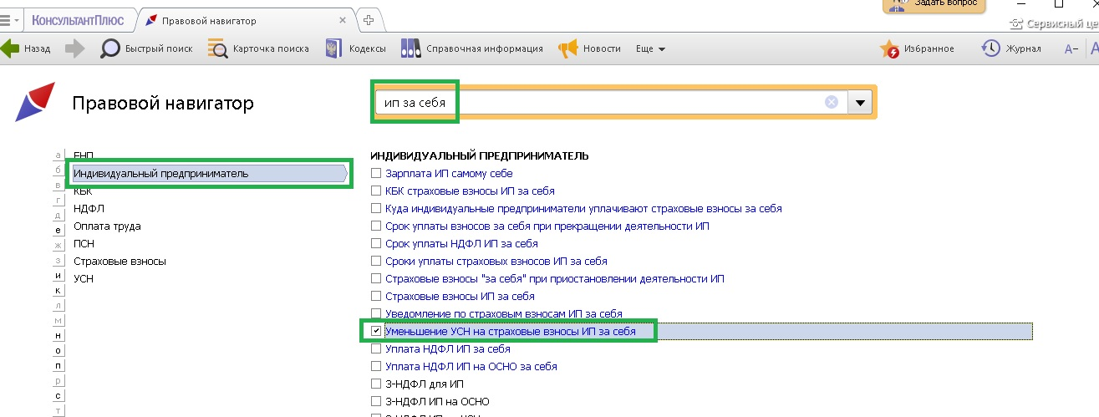

Построим список документов.

